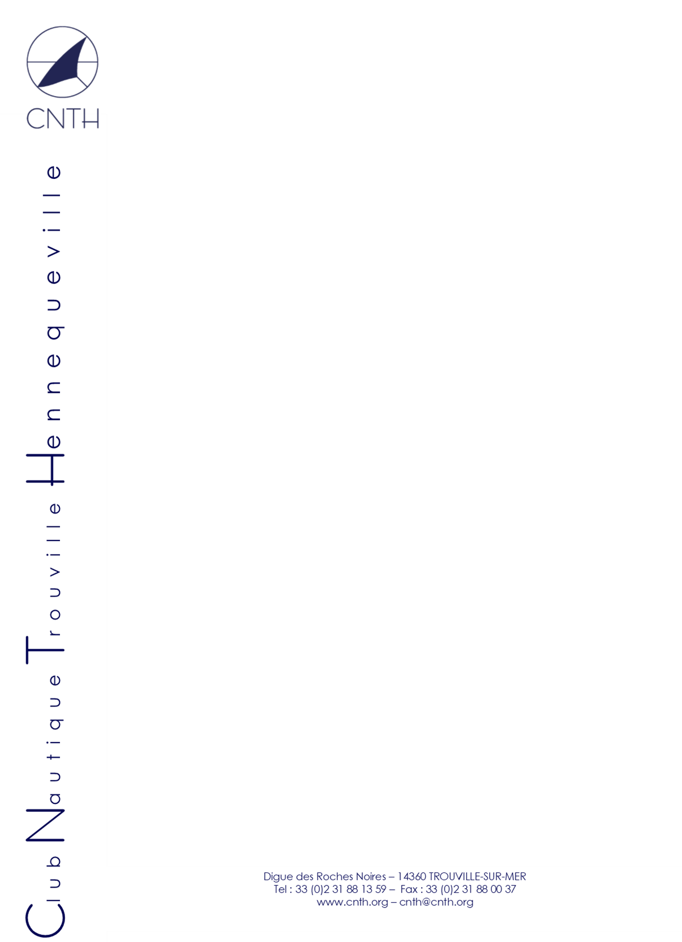

PROGRAMME OPEN SPEED SAIL TROUVILLE SUR MER
Le C.N.T.H. organise sur la plage de Trouville sur mer l’Open Et promotionnel
Speed-Sail/Wind yacht.
Cette compétition est ouverte à tous sous l’égide de la F.F.C.V. Il faut avoir une licence compétition saison 2025/2026, (licence journée possible : 10.00€) un certificat médical
de moins de 6 mois ou un questionnaire de santé.

SPEED-SAIL / WING

Le samedi 13 décembre 2025
Basse mer : 11h57
Pleine mer à 17h30 coefficient de marée : 46
Ouverture du club : 08h00.
Inscription et confirmation : 08h45.
Clôture des inscriptions : 09h45.
Briefing et départ à suivre : 10h00.

Le dimanche 13 décembre 2025
Basse mer : 12h58
Pleine mer à 18h37 coefficient de marée : 44
Ouverture du club : 09h30.
Briefing et départ à suivre : 11h00.
Remise des prix : 16h30.
Pot de l’amitié à suivre.

Inscription :
Sur le site

- 2 licences journée (2x10€) ou licence annuelle compétition (59€).
- Certificat médical d’aptitude à la pratique du char à voile y compris en
- compétition ou questionnaire de santé. Pré-inscription sur le lien ci-dessous :

https://www.helloasso.com/associations/association-classe-speed-sail/evenements/grand-prix-de-trouville pour règlement et prise de licence : cnth@cnth.org

